Kako se prenaša ?
Pandemski virus gripe se prenaša enako kot virus sezonske gripe.

- s kužnimi kapljicami, ki nastajajo pri kašljanju, kihanju, govorjenju,

- z neposrednim tesnim stikom z obolelim (poljubljanje),

- s posrednim stikom z okuženimi površinami in predmeti (kljuke, telefonske slušalke, jedilni pribor, kozarci… )

Kako zmanjšamo tveganje za okužbo?

Z rednim umivanjem rok
- roke si vsaj 20 sekund temeljito umivamo z milom in speremo s toplo vodo.

- roke obrišemo s papirnato brisačo in z njo zapremo pipo.

Kadar nimamo možnosti umivanja rok lahko uporabimo robčke z alkoholnim razkužilom.

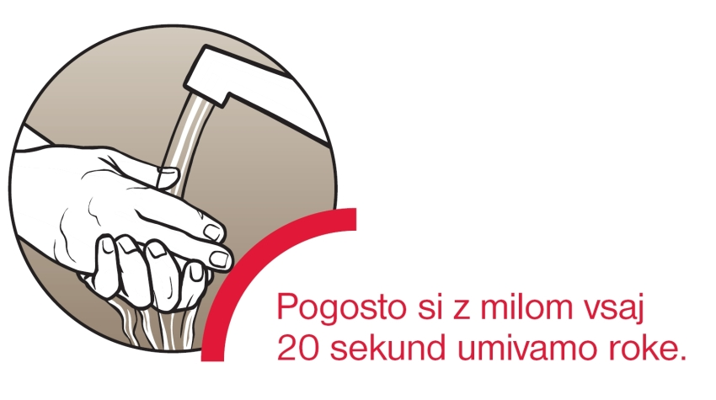

Z rokami se čim manj se dotikajmo oči, nosu in ust

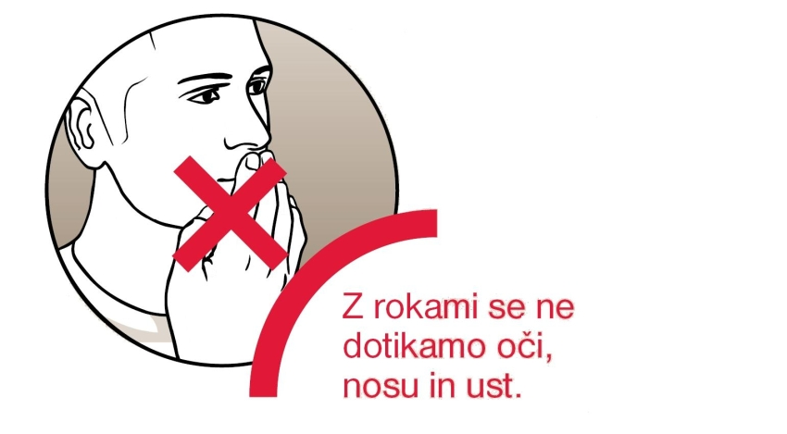

Pravilno umivanje rok z vodo in milom

Roke zmočimo in z milom pokrijemo celotno površino rok
1.
2.
Drgnemo dlan ob dlan, desno dlan z levim hrbtiščem in med prsti
15-20 sekund

3.
Roke dobro speremo s toplo vodo

4.

in obrišemo s papirnato brisačo za enkratno uporabo. Pipo zapremo s pomočjo brisače, ne da bi se dotaknili površine pipe.

Higiena kašlja

Ob kašljanju in kihanju:

- usta ali nos prekrijemo s papirnatim robčkom, ki ga takoj po uporabi varno odvržemo v najbližji koš.

Če papirnatega robčka nimamo, kihnemo ali zakašljamo v zgornji del rokava.

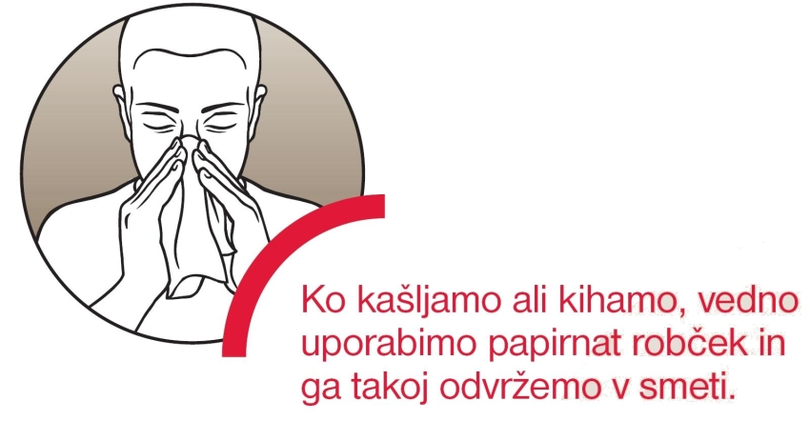

Kaj storimo, ko zbolimo?

Če ste bolni ali sumite, da ste okuženi z novim virusom gripe:

- Omejite stike z drugimi ljudmi,

- Ostanite doma,

- Po telefonu pokličite svojega izbranega zdravnika,

- Upoštevajte navodila za nego na domu.

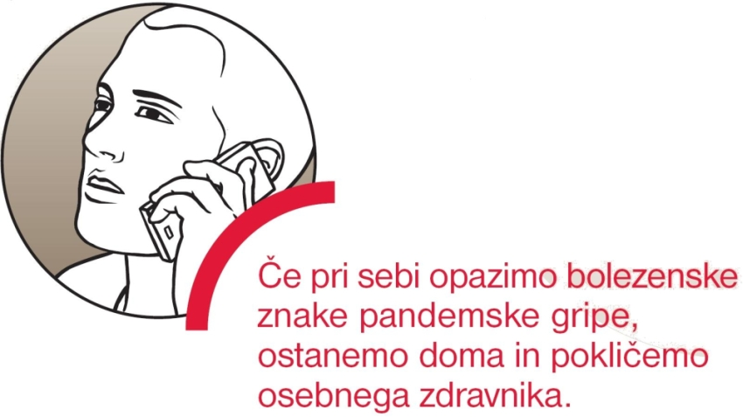

Kaj storimo ko zbolimo in ostanemo doma?

Počivamo in uživamo zadosti tekočine (vodo, čaj, druge tople ali hladne napitke)

Pogosto prezračujemo bivalne prostore.

Po potrebi jemljemo zdravila za znižanje previsoke telesne temperature

POZOR! Otroci in mlajši od 8 let aspirina (acetilsalicilne kisline), zaradi možnih zapletov (pojav Reyevega sindroma), ne smejo jemati. Za otroke je najbolj primeren paracetamol.

Nadležen in suh kašelj zmanjšajo s sirupi ali tabletami proti kašlju.

Kapljice za nos nam bodo olajšale dihanje in izboljšale počutje.

Pozorni moramo biti na poslabšanja zdravstvenega stanja:
Nosečnice in bolniki, ki imajo sladkorno bolezen, astmo, kronični obstruktivni bronhitis, bolezni srca in ožilja, naj se ob prvih bolezenskih znakih ali poslabšanju osnovne bolezni takoj posvetujejo s svojim zdravnikom.

Ob znakih poslabšanja bolezni se takoj posvetujmo z zdravnikom!
Znaki poslabšanja pri odraslih:
- dihajo s težavo, jih duši ali imajo hude bolečine v prsih,
- izkašljujejo gnoj ali krvavo sluz,
- ustnice postanejo modre ali vijolično obarvane,
- na vodo hodijo vedno redkeje, urina je malo in je temne barve,
- postanejo omotični, počasni, zaspani, zmedeni, na vprašanja zmedeno odgovarjajo.

Znaki poslabšanja pri otrocih:
- težko dihajo že pri majhni telesni aktivnosti,
- hitro in neredno dihajo,
- imajo bolečine in piskanje pri dihanju,
- imajo temperaturo več kot 39ºC
- bruhajo več kot 4 ure ali pogosto bruhajo
- imajo modre ali vijolično obarvane ustnice
- imajo znake izsušitve: vdrta možganska mečava (fontanela), omotičnost, redko uriniranje, malo urina
- prisotna je zmedenost, zaspanost, neodzivnost

